Администрация Суховского сельского поселения

БЮДЖЕТ ДЛЯ ГРАЖДАН

Решение Собрания депутатов Суховского сельского поселения № 63 от 29.12.2017 г. «О бюджете СУХОВСКОГО сельского поселения Тацинского
района на 2018 год и на плановый период 2019 и 2020 годы

Прогноз социально-экономического развития Суховского сельского поселения на 2018 – 2020 годы
Основа формирования бюджета Суховского сельского поселения на 2018 год и на плановый период 2019 и 2020 годов
Муниципальные программы Суховского сельского поселения
Основные направления бюджетной и налоговой политики Суховского сельского поселения на 2018 – 2020 годы (Постановление Администрации Суховского сельского поселения от 29.09.2017 № 74
Бюджет Суховского сельского поселения
на 2018 год и на плановый период 2019 и 2020 годов
направлен на решение следующих ключевых задач:

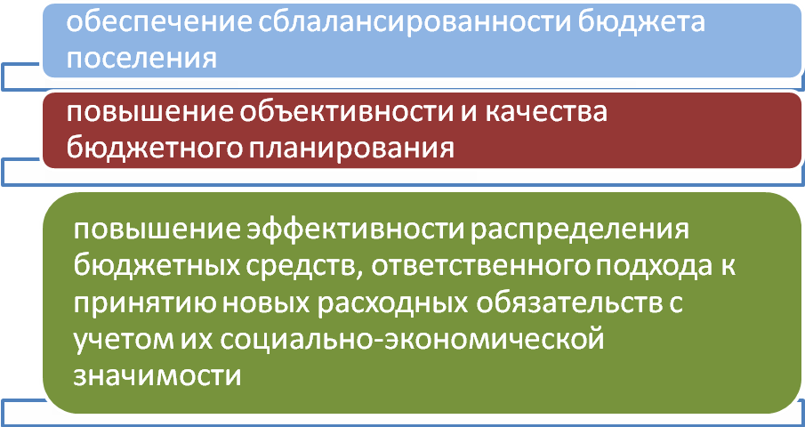

Приоритетом бюджетной политики является обеспечение устойчивости бюджета Суховского сельского поселения и безусловное исполнение принятых обязательств, повышение эффективности и результативности бюджетных расходов

Основные параметры бюджета СУХОВСКОГО сельского поселения
на 2018 год
(тыс.рублей)
Расходы бюджета
5743,0
Доходы бюджета
5633,0

Общегосударственные расходы -5743,0
Налог на доходы физических лиц 193,3
Налоги на совокупный доход 285,8
Национальная оборона-75,8
Налог на имущество
физических лиц 180,0
Национальная безопасность и правоохранительная деятельность-6,0
Земельный налог 2719,3

Иные доходы 20,2
Жилищно-коммунальное хозяйство-262,4
Финансовая помощь из областного бюджета и бюджета муниципального района 2234,4

Культура-1926,7
Динамика доходов бюджета СУХОВСКОГО сельского поселения на 2018-2020 годы.
(тыс.рублей)

БЕЗВОЗМЕЗДНЫЕ ПОСТУПЛЕНИЯ Суховского сельского поселения на 2018-2020 год.
(тыс.рублей)

Динамика расходов бюджета СУХОВСКОГО сельского поселения
(тыс.рублей)

Расходы бюджета СУХОВСКОГО сельского поселения
в 2018 году – 5743,0 тыс.рублей

Доля муниципальных программ в общем объеме расходов, запланированных на реализацию муниципальных программ СУХОВСКОГО сельского поселения
в 2018 году

«Развитие культуры »
33,5 %

«Обеспечение качественными жилищно-коммунальными услугами-1%»

Молодежь,

«Защита населения и территории от чрезвычайных ситуаций, обеспечение пожарной безопасности и безопасности людей на водных объектах»
0,1 %

«Благоустройство» -4,4%

расходы бюджета Суховского сельского поселения,
формируемые в рамках муниципальных программ
СУХОВСКОГО сельского поселения, и непрограммные расходы
(тыс.рублей)

СТРУКТУРА МУНИЦИПАЛЬНОГО ДОЛГА СУХОВСКОГО СЕЛЬСКОГО ПОСЕЛЕНИЯ НА 2018-2020г.

ПЛАНОВЫЙ УРОВЕНЬ МУНИЦИПАЛЬНОГО ДОЛГА СУХОВСКОГО СЕЛЬСКОГО ПОСЕЛЕНИЯ НА 01.01.2019 ГОДА - 0,0 ТЫС. РУБЛЕЙ.

ПЛАНОВЫЙ УРОВЕНЬ МУНИЦИПАЛЬНОГО ДОЛГА СУХОВСКОГО СЕЛЬСКОГО ПОСЕЛЕНИЯ НА 01.01.2021 ГОДА - 0,0 ТЫС. РУБЛЕЙ.

ПЛАНОВЫЙ УРОВЕНЬ МУНИЦИПАЛЬНОГО ДОЛГА СУХОВСКОГО СЕЛЬСКОГО ПОСЕЛЕНИЯ НА 01.01.2020 ГОДА - 0,0 ТЫС. РУБЛЕЙ.

